Curriculum VITAE
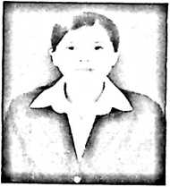
ESTER SOJE itulah nama penulis yang dilahirkan di
Pemanukan pada tanggal 05 Mei 1987. Anak ke lima
dari 5 bersaudara. Ayah bernama Pilipus Japa’, Ibu
bernama Ester Lala’.
Pada tahun 1993 mulai mengayunkan langkah untuk sebuah cita-
cita di SDN No. 155 Patudu, dan tamat pada tahun 1999. Pada tahun
yang sama penulis melanjutkan pendidikan ke Sekolah Menengah
Pertama (SMP) 1 Mengkendek, dan tamat pada tahun 2002. Pada tahun
yang sama pun penulis melanjutkan ke Sekolah Menengah Atas Advent
Mebali dan tamat pada tahun 2005. Tahun yang sama penulis
melanjutkan pendidikan di Sekolah Tinggi Agama Kristen Negeri
(STAKN) Toraja dan selesai pada tahun 2011.

